Wydawnictwo Dwie Siostry – zapowiedź wydawnicza
Premiera: 28 maja 2025

„Oskar i ja. Wszystkie nasze miejsca”
tekst: Maria Parr
ilustracje: Ewelina Bisaga
tłumaczenie: Milena Skoczko-Nakielska

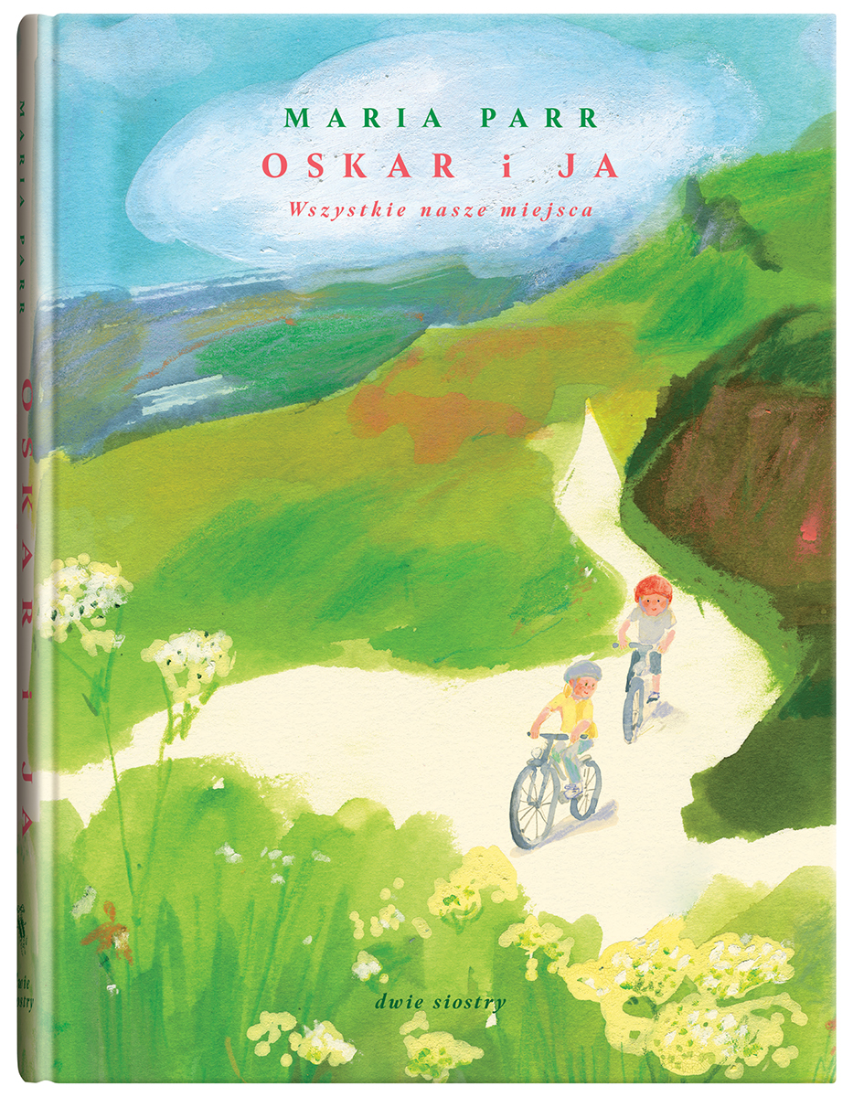

Przedział wiekowy: 8+
ISBN: 978-83-8150-633-5
Format: 15 x 20 cm
Oprawa: twarda
Objętość: 200 str.
Termin wydania: 28 maja 2025
Cena: 49,90 zł (w tym 5% VAT)

Jak załatwić potwora z szafy? Po co brodatemu wujkowi trampolina? I ile rzeczy można zrobić z pudła po niej? Spytajcie Oskara i Idę! Nowa powieść Marii Parr, nazywanej „norweską Astrid Lindgren”, ujmuje wartką akcją, ciepłem i humorem.

W naszej wsi na szczycie wzgórza stoi duży czerwony dom. Tuż obok rośnie las, a wieczorem okna świecą żółto i przytulnie. Widzę to za każdym razem, kiedy wracam do domu z treningu piłki nożnej. W tym domu mieszka dwoje dzieci, Oskar i ja.
Ida ma osiem lat, tajną kryjówkę pod drzewami i fantastyczny zmysł obserwacji. Ma też braciszka, Oskara, na którego musi ciągle uważać. Oskar – wesoły, bezpośredni i roztrzepany jak mało kto – zawsze mówi to, co myśli, strzela do liter i kocha dinozaury.

Choć czasami okropnie działają sobie na nerwy, to nie mogą bez siebie żyć. No bo z kim, jak nie ze starszą siostrą, można wybrać się na rzeczne safari w betonowej rurze? I kto, jak nie młodszy brat, zdobędzie w Halloween najwięcej słodyczy, chociaż miał nie ruszać się z domu?

To książka o wszystkich odcieniach bratersko-siostrzanej relacji. O miejscach, uczuciach i chwilach, które składają się na magię dzieciństwa. I o tym, że gdy rośniemy, świat wokół nas maleje. Maria Parr nie bez powodu nazywana jest „norweską Astrid Lindgren”: miłośnicy „Dzieci z Bulllerbyn” będą zachwyceni!

Za książkę „Oskar i ja” autorka otrzymała Brageprisen, najbardziej prestiżową norweską nagrodę literacką. Powieść trafiła także na listę White Ravens – najlepszych nowości dla dzieci i młodzieży z całego świata – ogłaszaną każdego roku przez Międzynarodową Bibliotekę Młodzieżową w Monachium.

Maria Parr (ur. 1981) – autorka książek dla dzieci i młodzieży, gwiazda norweskiej literatury dziecięcej. Z wykształcenia nauczycielka, absolwentka literatury skandynawskiej na uniwersytecie w Bergen. Zadebiutowała w 2005 roku powieścią Gofrowe serce. Trzykrotnie zdobyła najbardziej prestiżową norweską nagrodę literacką Brageprisen: w 2009 roku za Tonję z Glimmerdalen, w 2017 za Bramkarkę i morze i w 2023 za Oskara i mnie. Jej książki, porównywane do twórczości Astrid Lindgren, zostały przetłumaczone na wiele języków i otrzymały liczne nagrody międzynarodowe.

Ewelina Bisaga (ur. 1980) – dyplomowana konserwatorka zabytków i ilustratorka. Absolwentka Państwowego Liceum Sztuk Plastycznych w Bielsku-Białej. Ukończyła studia kulturoznawcze na Uniwersytecie Jagiellońskim oraz konserwację obiektów historycznych na University of Lincoln w Anglii. W pracy ilustratorskiej łączy techniki tradycyjne (akwarelę, kredkę) i cyfrowe.

Milena Skoczko-Nakielska (ur. 1973) – tłumaczka z języka norweskiego. Absolwentka skandynawistyki na Uniwersytecie Gdańskim. Z równym entuzjazmem tłumaczy kryminały co literaturę dziecięcą czy popularnonaukową. Perfekcjonistka w pracy i życiu prywatnym, nie znosi działań na pół gwizdka. Ma rękę do dzieci i kwiatów. W wolnych chwilach projektuje okolicznościowe kartki i piecze pierniczki. Rozważna i romantyczna.

